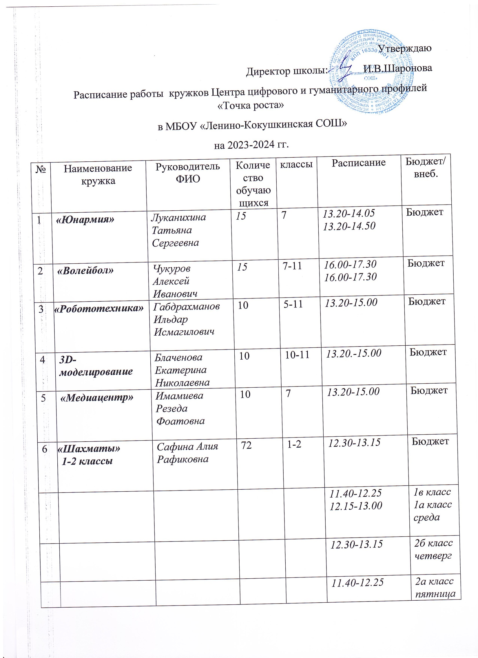

 |  |  |  |  | 11.40-12.25 | 2а класс  пятница
 |  |  |  |  | 13.15-14.50 | Сборная школы  Вторник  Пятница
 | «Белая ладья»  3-4 классы | Сафиуллина Ландыш Шакуровна | 84 | 3-5 | 11.40-12.25 | Понедельник  3б класс
 |  |  |  |  | 11.40-12.25  12.30-13.15 | Вторник  4б класс  4в класс
 |  |  |  |  | 11.40-12.25  12.30-13.15 | Среда  4а класс  3в класс
 |  |  |  |  | 11.40-12.25 | Пятница  3а класс
 |  |  |  |  | 13.20-14.05  13.20-14.05  13.20-14.05 | Вторник  Среда  Пятница Сборная школы

